

淘宝网系统分析和设计



本案例第一部分着重描述系统需求和总体流程，然后展示了一个简易的总体的用例图，表现出各活动者之间的关系，以及对这个用例图各活动者的用例的详细描述。第二部分展示了淘宝的类图，第三部分展示了对买家购买商品的时序图， 卖家商品上架，发货，查询销售状况的时序图，第四部分展示了送货过程的状态

机图及订货过程并发状态机图。第五部分展示了买家商品搜索，购物，卖家开店， 卖家发货及商品处理，卖家商品管理，会员登录的活动图。最后简易的描述了订 货与顾客之间依赖关系的包图，组件图，配置图。

— 系统功能需求
本系统主要为用户提供了会员注册，购物车管理，商品搜索，用户资料修改等功能，
为管理员提供了商品管理，会员管理，新闻信息管理，广告链接管理等功能。

资 | 搜 | 选
料 | 索 | 购
修 | 物 | 物
改 | 品 | 品

 | 管理进入
会 | 商 | 新 | 广 | 退
员 | 品 | 闻 | 告 | 出
管 | 管 | 管 | 链 | 返
理 | 理 | 理 | 接 | 回

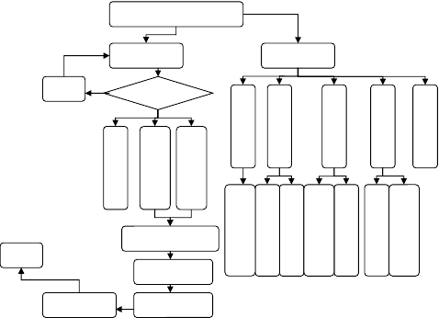添加到购物车
主页面
p

用户登陆
注册
是否会员
会 | 商 | 商 | 新 | 新 | 广 | 链
员 | 品 | 品 | 闻 | 闻 | 告 | 接
删 | 添 | 修 | 添 | 修 | 设 | 管
除 | 加 | 改 | 加 | 改 | 置 | 理

退出
结帐付款

购物成功 填写订货单

管理员可以通过后台登录进去进行会员管理，商品管理，新闻管理和广告链接管理。在会员管理中，可以对会员就行添加删除，在商品管理中可以对商品进行添加修改，在广告链接里面可以对广告设置和友情链接进行管理。
根据对系统的分析，整个系统主要实现网上商品展示与在线购买及各类用

户管理。一、不同身份的人登录后有不通的权限（淘宝公司职员、注册会员、游

展示）；三、在线购买，对于买家或是游客选定的宝贝可以在线支付货款，商家
客）。二、在线商品展示（首先对所有的商品进行分类，对同一类商品进行分页

随即发货；四、后台管理，对庞大复杂的各类商品数据以及注册会员数据进行管
理。其中在线购买宝贝的流程可分为：会员注册(买家或者卖家)、身份认证、发

布信息、购买宝贝、网上付款（支付宝或者网银或者邮政储蓄汇款等多种付款方

式，供买家自由选择）、发货（淘宝合作快递公司或者其他邮递方式，买家根据

邮资自由选择运货方式）、确认收货、打款到商家、信用评价（买家评论卖家，

卖家也可评论买家；买家购买宝贝后对商品、卖家的评价反应卖家的信用度，以

供后来买家参考）。

二: 系统的UML 建模

1、系统的用例图

创建用例图之前首先需要确定参与者。
（1）在淘宝网中，需要买家和卖家的参与。买家可以查询商品，买家购物车管理， 收藏夹管理，积分查询，优惠卡办理，网上留言,评分，用户信息修改,账号管理， 商品搜索,在线购买功能。卖家（商场、中小企业或个人）在互联网上实现店面信息，账
户信息查询，商品上架，仓库管理，销售管理，商家后台管理，并查看反馈信息，如留言， 好评等
（2）为职员员提供了会员管理（会员审查），网站信息管理（新闻添加、修改删除、
公告设置），以及常规设置（广告添加，友情链接）等功能达到对网站的管理为用户信息管理，新闻信息管理，广告链接管理等功能。
（3）网站需要一个专门的管理者进行日常维护与管理，所以需要有系统管理员的参与。

（1）系统用户参与的总的用例图
买家和卖家都可以从“会员”这个参与者泛化而来，会员是指网站的注册用户，注册用户可以登录系统完成相应的操作。
系统用户参与的总的用例图如图所示。从图中可以清楚地看到泛化关系与各个参与者所参与的用例。

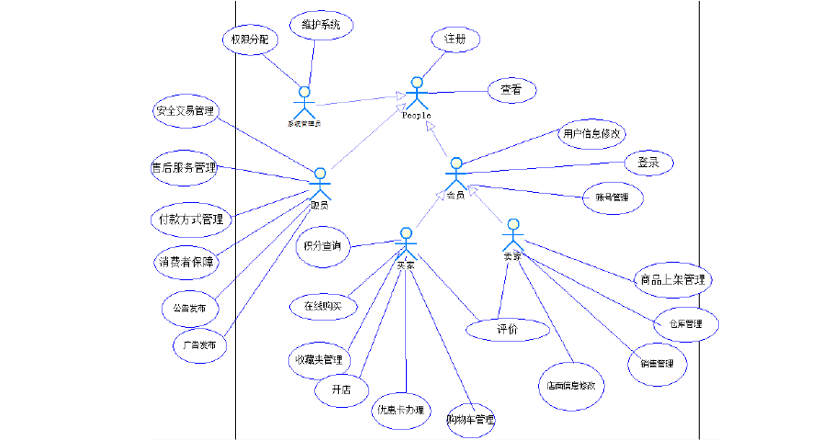
卖家，买家，职员等除了包含这个用例以外，还各自有相对应的用例。

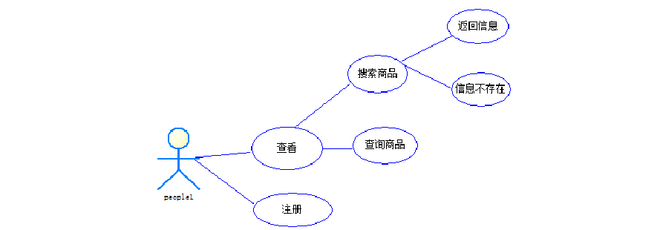
- People 的详细用例

1，作为一个浏览者，查询页面，包括按关键之查询，和按链接收索。
游客（未注册者）或者买家能够根据商品的名称或关键字或特征搜索符合条件的商品，具体的搜索功能分为如下四类：
宝贝搜索：根据输入的文字搜索到相关宝贝，并对所有宝贝进行分类，同时统计显示各类宝贝数量；用户选择某一类宝贝时，还能分页显示该类所有宝贝详细信息及店主的基本信息；
淘宝商城搜索：搜索出搜有与输入字相符的商品，分页显示；
店铺搜索：搜索出搜有叫输入关键字的店铺、所有卖输入关键字的店铺以及促销店铺，分页显示各个店铺的基本信息，如店铺名称，宝贝数量，店铺信用额度等基本信息。
拍卖搜索：搜索所有商家或者店铺商场拍卖相关宝贝的活动并分页显示。
2，注册会员，
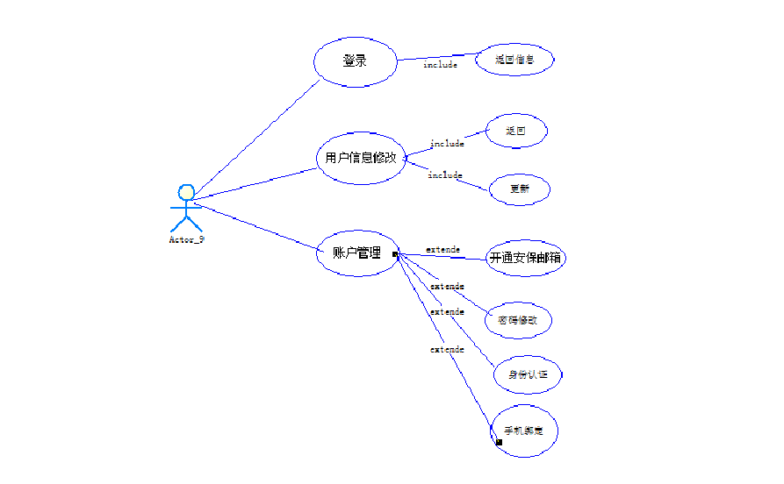
- 会员详细用例图

  - 本用例描述了用户如何登录到系统中，如果用例成功，用例登录到系统中，否则系统 的状态不变。用户输入自己的用户名和密码，提交，如果包含了单引号、双引号或为空，系

统提示错误。
  - 该用例描述了如何修改会员的信息，但会员的用户名不允许修改。用例成功，把会员的信息保存到数据库中。会员输入所需信息，提交。如果验证输入的数据不合法（不能包含单引号、双引号，邮箱必须满足要求），提示错误。如登录，支付宝账户后，点击“我的支付宝”—“我的账户”；您可以点“修改电话号码”，来修改联系电话”、“性别”等信息。3、如输入 电话号码，点“确定”即可。
  - 会员可以根据自己的要求，修改账号密码（安全性高的密码可以使账号更
安全。建议定期更换密码，且设置一个包含数字和字母，并长度超过 6 位以上的密码），身份认证（用于提升账号的安全性和信任级别。认证后的有卖家记录的账号不能修改认证信息），设置安全保护邮箱（不同于登录邮箱。当您选择“安全保护问题”找回密码时，填写正确的问题答案后，我们会将新密码发到您的安全邮箱，设置手机绑定（绑定手机后，您即可享受淘宝丰富的手机服务，如手机登录，手机找回密码、开通手机动态密码等）。

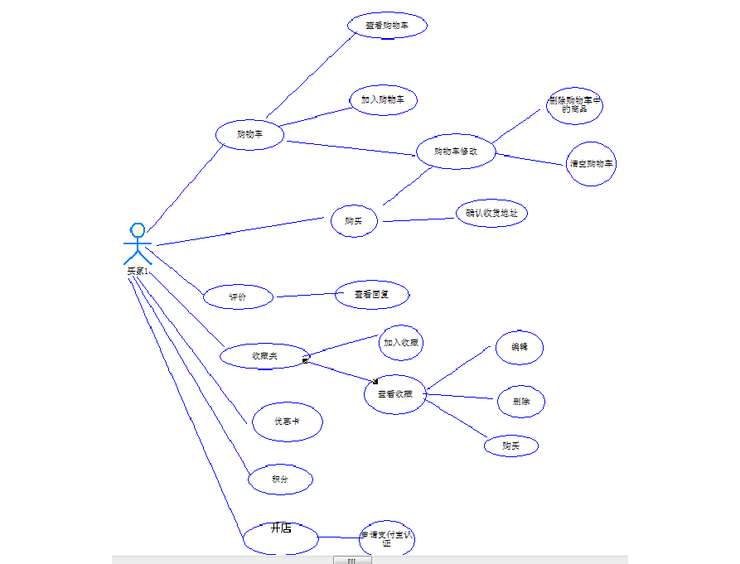
买家详细用例图

购物车：
加入购物车，
买家把所需的商品加入购物车。用例成功，进入到查看购物车页。查看购物车
显示购物车中所有商品名称、数量、单价、金额，积分，优惠，以及总价。买家可修改商品的数量，删除商品、清空购物车、继续购物以及结帐。
购买
选定商品或加入购物车完毕，即可进入结帐状态。成功，便可进入确认订单信息收货地址、确认订单信息（数量，送货方式、买家留言）付款方式的配置页。
如果送货方式和付款方式配置好、则可下订单。输入数据有一项为空，邮编， 联系电话不符合要求，系统提示错误。
评价
购买卖家的商品以后，给出评分。收藏夹
加入收藏夹
买家把想收藏的商品加入收藏夹。用例成功，进入到查看收藏夹页。查看收藏夹
显示收藏夹中所有商品名称，掌柜，价格。买家可编辑，删除商品，购买商品（跳转到加入收藏夹页面或直接购买）
优惠卡
只要成功购买过卖家的宝贝，就有可能获得该卖家的会员卡，会员卡可以打折
卖家可以通过设定会员卡标准将您设定为高级会员，VIP 会员或者至尊VIP 会员。支付宝积分是支付宝用户在支付宝网站的活跃度、贡献值的集中体现，用户可以通过使用支付宝交易、向支付宝账户充值等一些行为来获得支付宝积分，并且在支付宝积分频道用积分兑换精美礼 品或参与支付宝的各类抽奖活动等。支付宝积分是支付宝用户在支付宝网站活跃度的体现， 并不构成积分所有人的资产，支付宝积分在用户支付宝账号存续期间有效，商户及企业账户 不获得积分。 支付宝保留根据实际情况调整积分规则的权利。
开店
首先申请支付宝认证，再注册。

卖家详细用例图

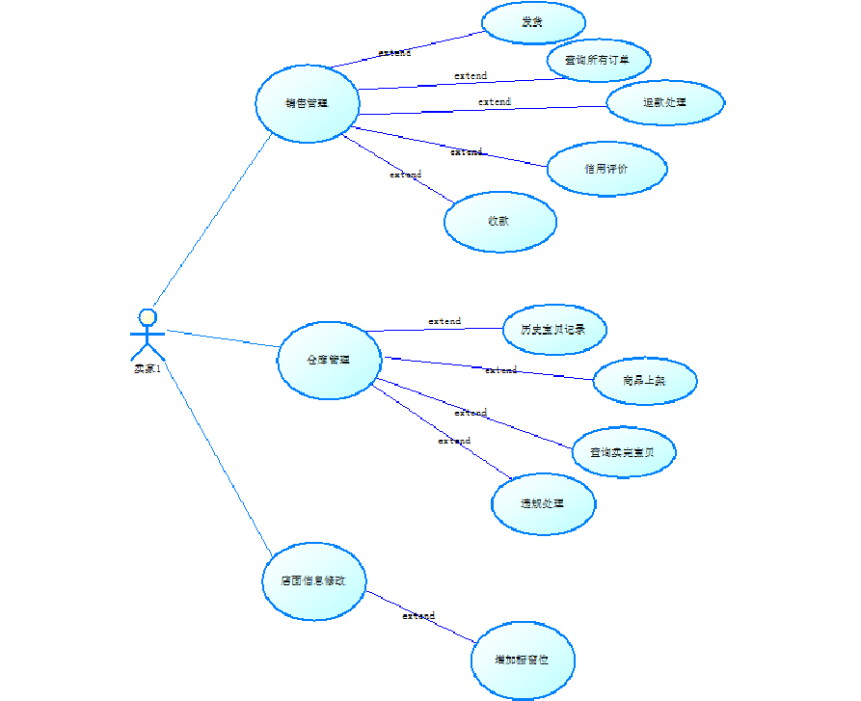卖家发货
待交易状态为“买家已付款”，可以根据买家留下的收货地址联系快递公司进行发货。待货物 发出后，需要在发货页面填写正确的发货信息，交易状态将更改为“卖家已发货”，待买家收到货物确认打款给卖家后，卖家的支付宝账户就会收到该笔交易的款项，双方也就完成该笔交易。如买家未主动操作确认付款给卖家，且也未在交易超时打款之前申请退款，那么等交 易超时后，系统将自动打款给卖家。

退款
第一种情况：在未发货状态下
1、点击“同意退款申请”
2、同意退款，并填写支付密码第二种情况：在已发货状态下 1、点击“同意退款申请”

2、选择“同意买家退款协议”，并选择退货地址（必选） 第三种情况：在买家退货后同意退款协议
1、点击“同意退款”并填写支付密码
2、退款成功信用评价
只要符合以下条件，买卖双方都可以对对方进行评价：
- 交易成功；
- 在评价期（订单交易完成时间＋15 天）；
- 只要订单中有任何一个宝贝尚未进行评价，那么仍可在交易成功后的15 天内进行评价。商品发布
一、卖家发布宝贝的条件
二、1、卖家必须已经通过身份认证
三、2、按照发布环节中的要求填写符合条件的发布信息四、3、卖家必须支持支付宝交易。
4、所发布的商品必须遵守商品发布管理规则
绑定的支付宝账户已经通过实名认证，卖家可以点击我是卖家，我要卖，选择商品类目，编辑商品信息，进行商品的发布。

违规处理
卖家可以通过“我的淘宝” ->“我是卖家” ->“仓库里的宝贝” ->“待您处理的违规宝贝”中查看被下架的违规宝贝
如果这些违规宝贝已经被您重新编辑并上架，则会在出售中的宝贝显示，如已删除，则不会再显示。

店铺管理
“我是卖家”->“管理我的店铺”->“基本设置”->“店铺基本设置”。

职员详细用例图


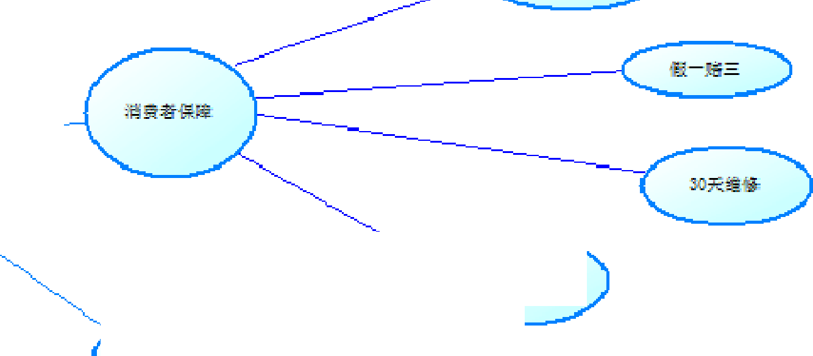
-
卒公

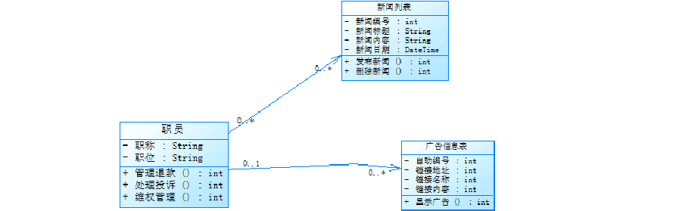
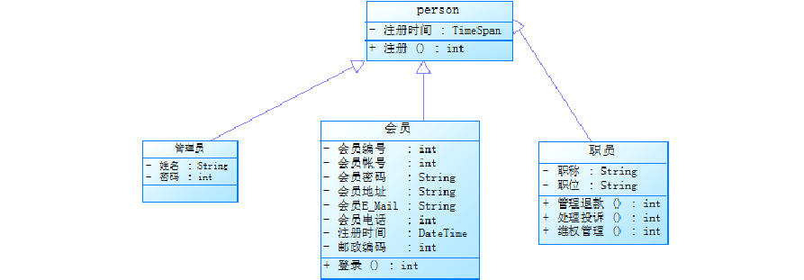
类图

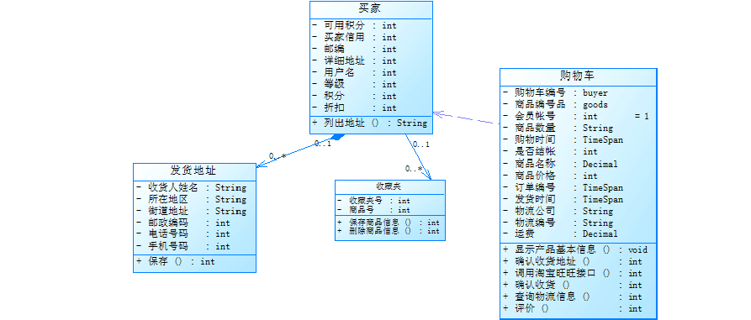
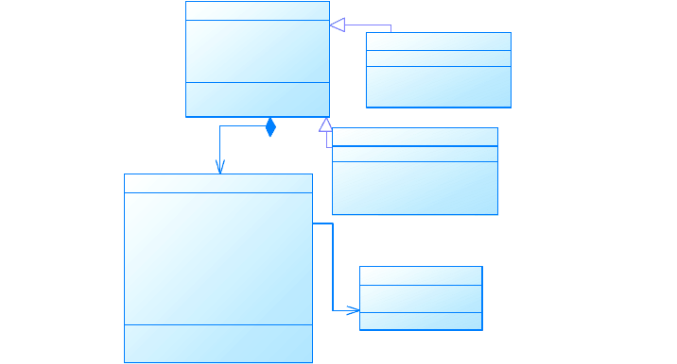
-
+
+
-
-
+
+
店名
店铺
: String
店铺所在地店铺评分 店铺认证号收藏人气
确认开店 ()
: String
: String
: String
: int
: void
商品管理
获取店铺商品 () : 商品
+
+
+
商品上架 ()
商品下架 ()
违规宝贝处理 ()
: void
: void
: void
0..*
0..1
商品信息查看
- 商品名称
- 价格
- 运费
- 套餐
- 状态
- 库存量
- 商品评价
商品
: String
: double
: Double
: String
: String
: int
: String[]
+ 等待上架的宝贝 () : 商品
+ 全部卖完的宝贝 () : 商品
+ 待处理的违规宝贝 () : 商品
+ 历史宝贝记录 () : 商品0..*
套餐

- 颜色 :  - 品牌 :  - 成交记录 : | String String  int |  | - 套餐商品 :  - 商品名称 : | String int
- 售后服务 : | String | 0..*
+ 获得库存量  + 发 货 ()  + 已售出数量  ... | () : int  : void () : int

以上内容仅为本文档的试下载部分，为可阅读页数的一半内容。如要下载或阅读全文，请访问：https://d.book118.com/847123011110006045

